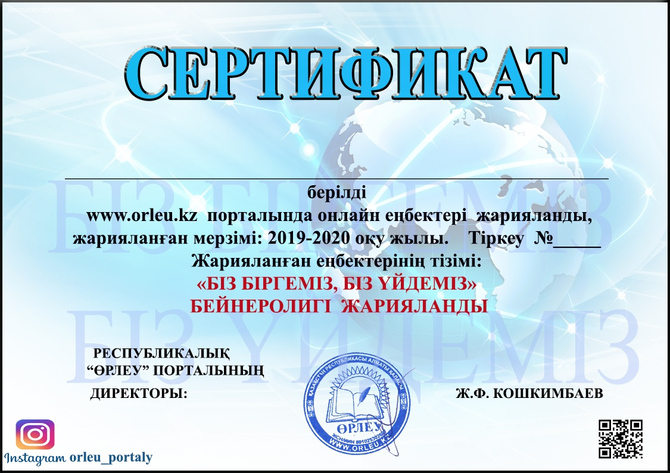

**Болат Ардақтымға**

**4158**